项目开发计划

1. 第一个模型： 2022年5月28日

简单实现其中一个人机界面和搜索功能以及数据库的编写

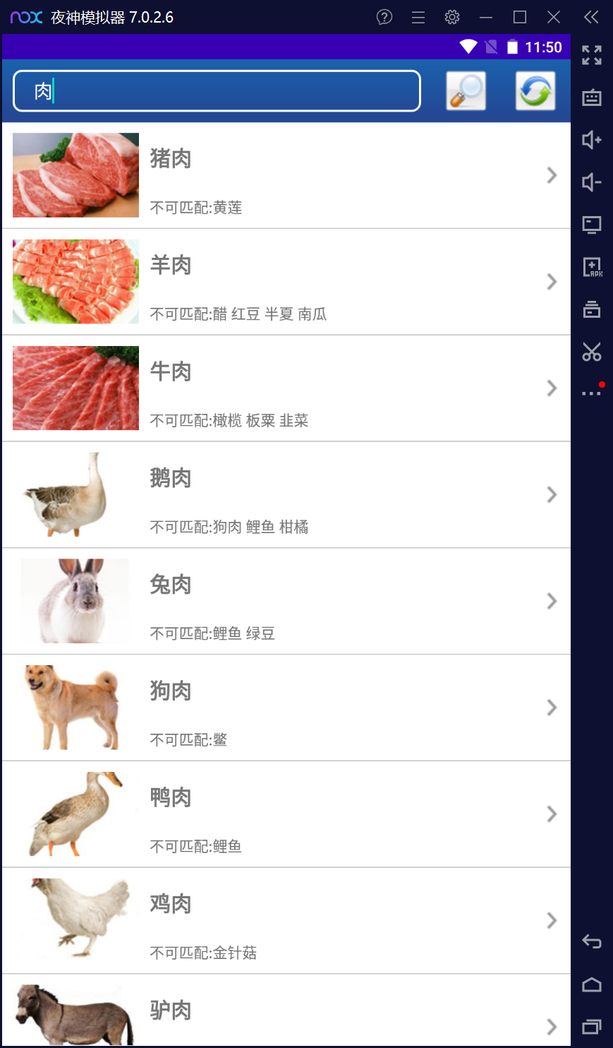

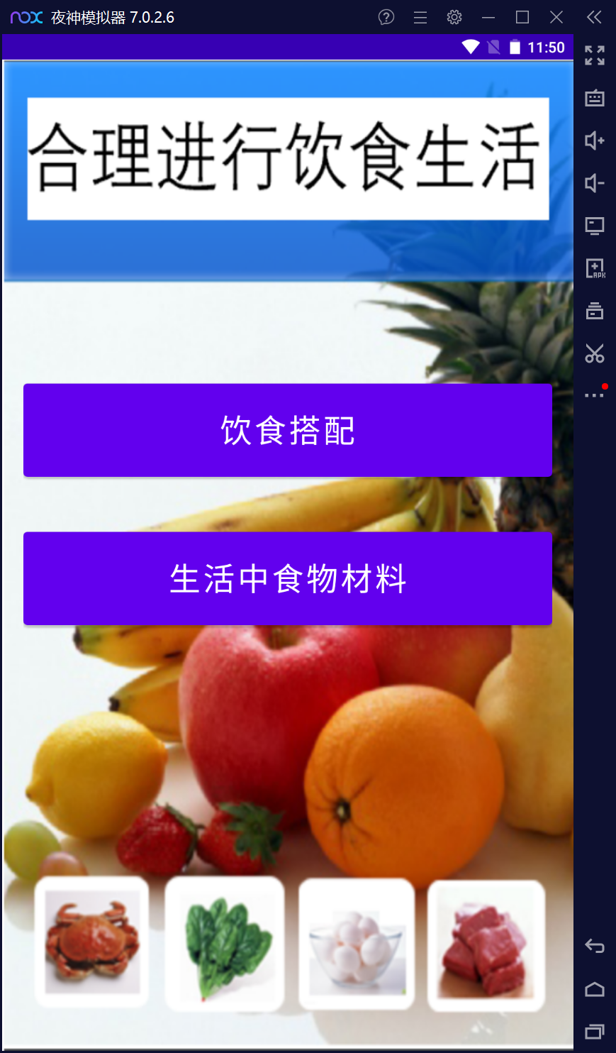

2. 第二个模型： 2022年6月2日

完成第二个界面，并且完善详细的文案描述

